Remélem élveztétek a rajzolásokat!
Ma nem lesz más feladatod, mint megnézni az alábbi videót:
https://www.youtube.com/watch?v=23Pdhcwt6V8
Ami fontos belőle: a tengelyes tükrözés tulajdonságai- próbáld megjegyezni –ha kell ,nézd meg még egyszer a videót, majd együtt leírjuk őket a füzetbe, hisz nemsokára találkozunk a suliban !

Néhányan kértetek még a múltkori rajzolós feladatokból:
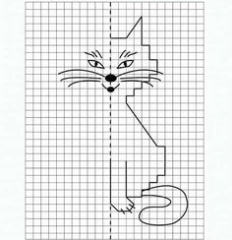v
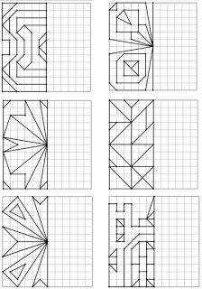

Profiknak:
